Szente Vajk rendezésében érkezik a Margitszigetre Luxemburg grófja
Július 8-án mutatja be a Margitszigeti Színház és a Kecskeméti Katona József Nemzeti Színház közösen Lehár Ferenc egyik legszellemesebb operettjét, teljesen új köntösbe varázsolva a Margitszigeti Szabadtéri Színpadon. A darab különlegessége nemcsak aktualitása és musical-szerűsége, hanem az is, hogy egy ponton interaktívvá válik, a főszereplő a közönséget is bevonja az előadásba.
A történet és a zene hordozza az eredeti darab jellemzőit, egyébként pedig teljesen új köntösben mutatkozik be a musical elemeket is felvonultató operett. A szövegkönyvet egészében újraalkotta a Szente Vajk–Galambos Attila szerzőpáros, aktuálissá téve ezzel a sodró lendületű, lenyűgöző díszletekkel dolgozó zenés színpadi művet. A Luxemburg grófja bár ismert történetet dolgoz fel, mindannyiunk számára tartogat meglepetéseket. Merész ötleteteket, fergeteges poénokat és eddig még soha nem látott karaktereket ígér a darab, mely szabadtéren igazán lenyűgözi majd a nézőket.
A darab Párizsban játszódik, művészek között, a főszereplő – aki maga Luxemburg grófja (Koltai-Nagy Balázs) – festőművész, ahogyan a táncos-komikus karakter, Armand Brissard (Orth Péter) is, a művészet éppen ezért erőteljesen meghatározza a lelkületüket, így az előadásét is. A cselekmény fontos mozgatórugója a Sir Basilt alakító Járai Máté, aki emlékezetes alakítást nyújt az előadásban.
Szente Vajk, az előadás rendezője így nyilatkozott: ha a Luxemburg grófjának valamilyen alcímet kellene adnia, az valószínűleg “A szerelem arcai” lenne.
„Az operettek gyakran szólnak a szerelemről, ám mi kifejezetten sok verzióját mutatjuk meg ennek az érzelemnek. A történet középpontjában Angèle Didier (Bori Réka) áll, aki nem hisz a szerelemben, ám mi éppen azt mutatjuk meg, miként tud ez egy csapásra megváltozni. Nem titkoljuk, hogy ez egy törékeny érzelem, és hogy a nehezen felépített remények egy szempillantás alatt kettétörhetnek. Erről szól a darab: azokról a szerelmekről, amelyeket mindannyian átélünk és bárki azonosulni tud velük” – foglalta össze.
A szöveg tele van világirodalmi és filmes utalásokkal, Shakespeare-től József Attilán át a Gyalog galoppig, a díszlet pedig amellett, hogy szemet gyönyörködtető, képzőművészeti hivatkozásokat is felvonultat.
„Ízig-vérig operettet lát a néző, a klasszikus szerepkörökkel, Lehár Ferenc muzsikájával, viszont egy olyan történettel, amely jobban hasonlít az 1909-es ősbemutatóéra, mint az 1952-ben készült átdolgozásra. Újdonságként hat a visszanyúlás az eredeti sztorihoz, ám nem csupán verbálisan, hanem a partitúrában is sok meglepetéssel szolgálunk” – árulta el a vérfrissített Luxemburg grófjáról Galambos Attila, a Kecskeméti Katona József Nemzeti Színház irodalmi vezetője.
Sajtókapcsolat:
- sajto@margitszigetiszinhaz.hu
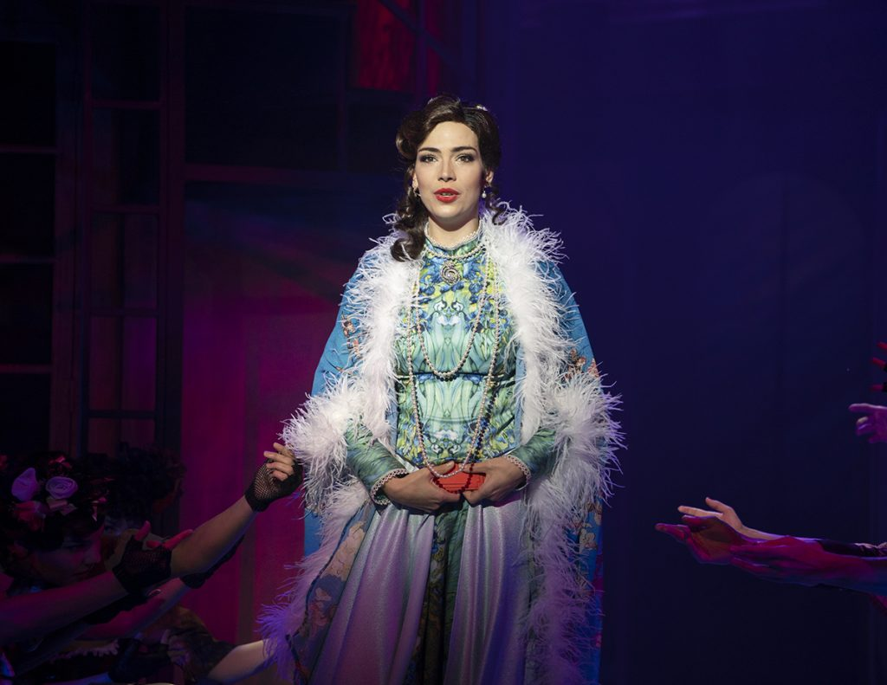 | © Margitszigeti Színház
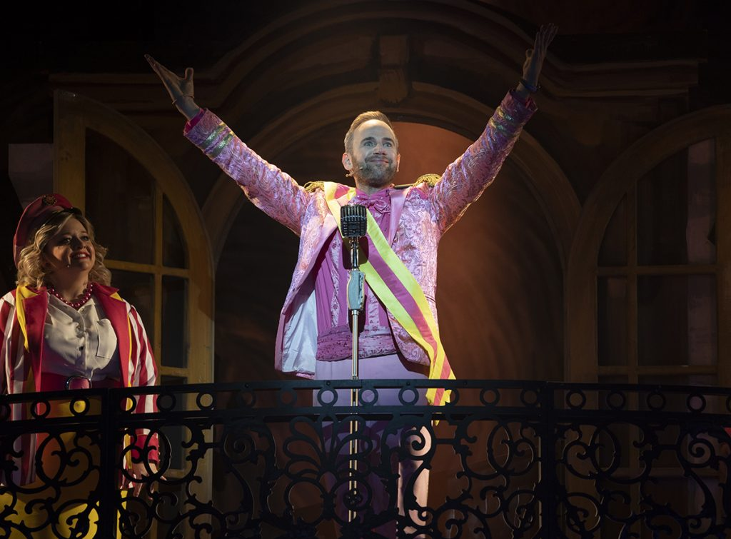 | © Margitszigeti Színház
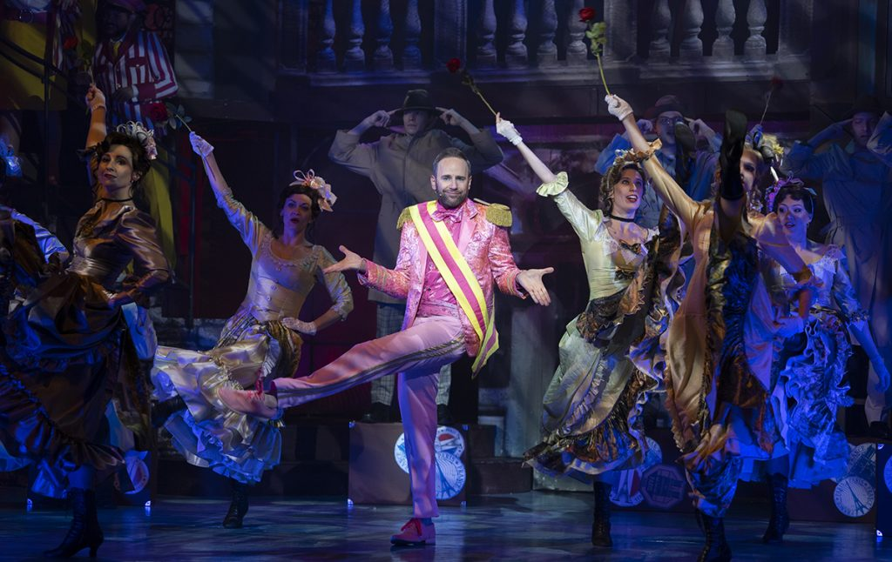 | © Margitszigeti Színház
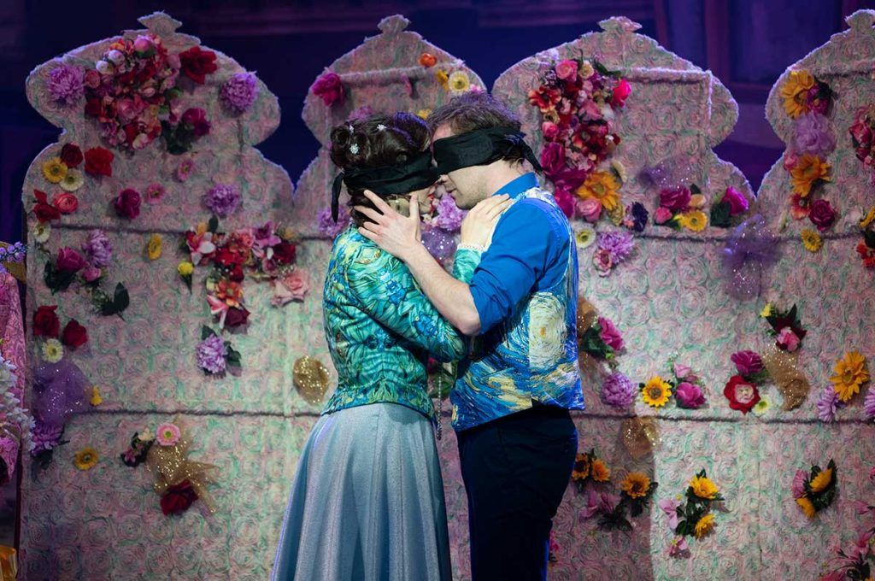 | © Margitszigeti Színház
Eredeti tartalom: Margitszigeti Színház
Továbbította: Helló Sajtó! Üzleti Sajtószolgálat
Ez a sajtóközlemény a következő linken érhető el:

